Polybasite

Stratégie de tests

Référence Fournisseur | : | Polybasite - TST - 2.0
Date | : | 12 février 2018
Version/Édition | : | 2.0
État | : | Préliminaire
Type de diffusion | : | Restreinte
Autre référence | :

SIGNATURES
 | Fonction | Nom | Date d’autorisation
Auteur | Binôme | STAMEGNA Clément  MICHON Guillaume | 08 - 12 - 2017
Approuvé par | Enseignant | JEHANNO Yves | 08 - 12 - 2017

AUTORISATIONS CLIENT

 | Fonction | Nom | Date d’autorisation
Approuvé par | Enseignant | MAVROMATIS Sébastien | 08 - 12 - 2017
Approuvé par | Enseignant | JEHANNO Yves | 08 - 12 - 2017

Liste de diffusion interne

Nom | Fonction | Action | Date d’autorisation
STAMEGNA Clément | Concepteur | Rédaction | 12 - 02 - 2018
MICHON Guillaume | Concepteur | Rédaction | 12 - 02 - 2018
JEHANNO Yves | Enseignant | Vérification | 12 - 02 - 2018

Historique des révisions

Date | Description et justification de la modification | Pages / Chapitre | Edition / Révision
12 - 01 - 2018 | Création | Toutes | 1.0
12 - 02 - 2018 | Révision 1 :  Création de la matrice Tests/ Uses cases | Toutes | 2.0

Table des matières

Liste de diffusion interne 2
Historique des révisions 2
Table des matières 3
1 Introduction 5
1.1 Objectif du document 5
1.2 Présentation du logiciel 5
1.3 Hypothèses et risques 6
1.4 Glossaire et abréviations. 6
2 Organisation de la validation 8
2.1 Rôles et responsabilités 8
2.2 Documents de tests 9
2.3 Environnement de test 9
2.3.1 Environnements matériel et logiciel du site central 10
2.3.2 Gestion de configuration logicielle 11
2.3.2.1 Définir le processus de gestion des jeux d'essais. 11
3 Ressources 14
3.1 Ressources humaines 14
3.2 Ressources matérielles 15
4 Stratégie de test 16
4.1 Stratégie de validation 16
4.1.1 Principe 16
4.1.2 Organisation de la stratégie 16
4.1.3 Objectif de test 17
4.1.3.1 Validation des règles de gestion 17
4.1.3.2 Validation des règles de calcul 18
4.1.3.3 Validation des règles d'enchaînement 18
4.1.3.4 Validation des procédures d'installation et d'exploitation 18
4.1.4 Niveaux de criticité 19
4.1.5 Critères d'arrêt des tests 19
4.1.5.1 Normal 19
4.1.5.2 Anormal 19
4.2 Circuit des modifications 20
4.3 Matrice des Uses cases 21
5 Description des tests 22
5.1 Validation des projets 22
5.1.1 Dossier de tests unitaire 22
5.1.2 Dossier de tests d’intégration 22
5.1.3 Dossier de tests de validation 22
5.1.3.1 Simulation des utilisateurs 22
5.2 Cas des projets en langage objets 23
5.2.1 Stratégie issue de l’UML 24
6 Choix d’outil 25

Introduction

Objectif du document

Ce document a pour objectif de décrire la méthodologie Fournisseur concernant le test et la validation d’application. Il aborde successivement l'organisation, la planification des tests et la préparation des campagnes de tests à effectuer.

Il aborde les points suivants:
- l’organisation du projet de test validation, rôles et responsabilités des intervenants dans le processus de test,
- la communication entre les intervenants responsables des tâches à effectuer ainsi que leur planification,
- les activités de préparation et de conduite des tests,
- la stratégie de test de validation appliquée au projet,
- les outils et les environnements dans lesquels les tests doivent s'exécuter,
- les niveaux de criticité et les critères d'arrêt des tests,
- le cycle de prise en compte des anomalies rencontrées dans l'exécution des tests ainsi que leur traitement,
- le mode d’archivage des éléments issus des étapes de test.

La définition de ces activités doit permettre d’automatiser les campagnes de tests afin d’obtenir les éléments indispensables à l’exécution des tests de non régression lors des phases d’évolutions et de corrections de l’application.

Ce document est applicable sur les modules entrant dans le cadre du développement de l'application à développer.

Présentation du logiciel

Pour tester efficacement une application, il est important de comprendre ses fonctionnalités. C’est pourquoi, une présentation de l’application est imposée dans le plan de test.

Hypothèses et risques

Chaque application comporte des hypothèses sur la fiabilité et sur le risque de glissement du projet. Il s’agit de définir l’ensemble des incidents pouvant survenir pendant la phase de test.
Afin de contrôler ces risques, une procédure de traitement des anomalies est mise en place permettant la prise en compte immédiate du problème et la détermination d'une solution optimisée. On peut également réduire ces problèmes en utilisant les maquettes d'écran pour fiabiliser les différents scripts de tests.

Glossaire et abréviations.

Abréviations
DTV : Dossier de Test Validation
PTV : Plan de Test Validation
T&V : Test et Validation

Glossaire
Campagne de Test :
Activité qui consiste à dérouler un ensemble de jeux de test. Un dossier de test est produit à l'issue d'une campagne.
Cas de Test :
Déclinaison d'un test précisant les valeurs utilisées pour les variables du test ainsi que les résultats attendus.
Dossier de Test :
Ensemble documentaire qui contient la description des scénarios et cas de tests, ainsi que l'exécution des jeux de test. Le dossier de test est le reflet d'une campagne de test.
Jeux de Test :
Ensemble de scénarios et cas de tests permettant de tester un produit logiciel. L'enchaînement des cas et scénarios de tests est relatif à une stratégie de test précisée dans le plan de test.
Plan de Test (ou Protocole de Recette) :
Document décrivant le déroulement d'un jeu de test : Stratégie de test, critères d'arrêt, planification.
Scénarios de Tests :
Ensemble de cas de tests cohérents permettant de traiter un objectif fonctionnel.
Test Fonctionnel :
Test (vu de l'utilisateur) du bon fonctionnement d'un produit logiciel, d'une fonctionnalité ou d'une fonction de base. Vérification par rapport aux spécifications.
Test de Non Régression :
Vérification qu'une nouvelle version du produit logiciel fonctionne sans dégradation (technique, fonctionnelle, performance) par rapport à la version précédente.
Test Unitaire :
Vérification qu'un module, objet, ou autres composants d'un produit logiciel est conforme à ses spécifications (techniques et fonctionnelles). Basé sur des tests fonctionnels (vue de l'extérieur) et structurels (vue de l'intérieur).
Test ISO périmètre
Vérification que la nouvelle application développée réalise et couvre à l’identique l’ensemble des fonctionnalités présente dans l’ancienne application
Test de Validation :
Vérification que le produit logiciel est cohérent et complet par rapport aux spécifications fonctionnelles.

Organisation de la validation

Rôles et responsabilités

On définit l’organisation humaine nécessaire pour la mise en place des tests du logiciel. Les responsabilités associées aux différents intervenants du projet par rapport aux activités de tests, sont définies dans le tableau suivant :
Responsabilités des Activités | Chef de Projet Clément | Chef de Projet Guillaume
Organisation:  Définition de l'organisation des tests | X
Réception des développements et contrôle des Tests Unitaires |  | X
Livraison des lots | X
Spécification:  Définition des Scénarios de test | X
Définition des cas de test | X
Définition des données de test | X
Conception:  Création du Référentiel de Données (Base) |  | X
Paramétrage environnement  Application |  | X
Paramétrage environnement outil de test |  | X
Livraison maquettes écrans | X
Création des scripts de test | X
Exécution:  Lancement des jeux d'essai | X
Analyser:  Analyse résultat | X
Traitement des Anomalies | X
Suivi des Anomalies | X
Le responsable de projet est le garant des livraisons entre l'équipe de développement et l'équipe de validation

Documents de tests

Les documents suivants sont générés par l'équipe de validation et constituent le référentiel documentaire de test. Ils sont à nouveau appliqués dans les tests de non-régression lors de livraison de nouvelles versions de l'application.

Ces documents sont identifiées par :
- Plan de Test de Validation
- Dossier de Test de Validation.

Les documents sont édités à l’aide des outils bureautiques en vigueur chez le Fournisseur.

Les données de test générées par les activités sont identifiées par :
- copie de tous les fichiers générés par les outils : scénarios, scripts de test, fichiers de données.
- rapport de couverture lors de l'exécution des tests (avec ou sans outil).

Tous ces éléments doivent pouvoir être identifiés et liés à chaque version du logiciel.

Environnement de test

On définit l’environnement de test devant être mis en œuvre : matériel et logiciel. La description précise de l’environnement est spécifiée pour l’ensemble de la campagne de test. En cas d’utilisation d’outil de test on spécifie les caractéristiques minimales nécessaires pour l’utilisation de l’outil.

Environnements matériel et logiciel du site central

On établit le tableau de description du site central.

Ordinateur | Version
Type : | Lenovo Ideapad
Mémoire centrale : | 4 Go
Disques : | SSD 256 Go
Système d’exploitation : | Linux Xubuntu 16.04
Réseau : | Local
Protocole de communication : | Socket UDP Système
Environnement logiciel pour l’application :
- SFML | 2.4.1
- FreeType | 2.8.1
- Jpeg | T.81
- X11 | R7.7
- Xrandr | 1.5
- Xcb | 1.12
- X11-xcb
- Xcb-image
- Opengl | 4.6
- Flac | 1.3.2
- Ogg | 1.2.2
- Vorbis | 1.3.4
- Vorbisenc
- Vorbisfile
- Openal | 1.1
- Pthread | 2.9.1

Gestion de configuration logicielle

La gestion des versions de jeux d’essais est prévue dans le Plan de Gestion de Configuration de l’application.

Définir le processus de gestion des jeux d'essais.

Afin de gérer efficacement les différents lots issus du développement ainsi que les livraisons relatives à la correction des anomalies, la gestion de configuration mise en œuvre est identifiée par le schéma ci dessous:
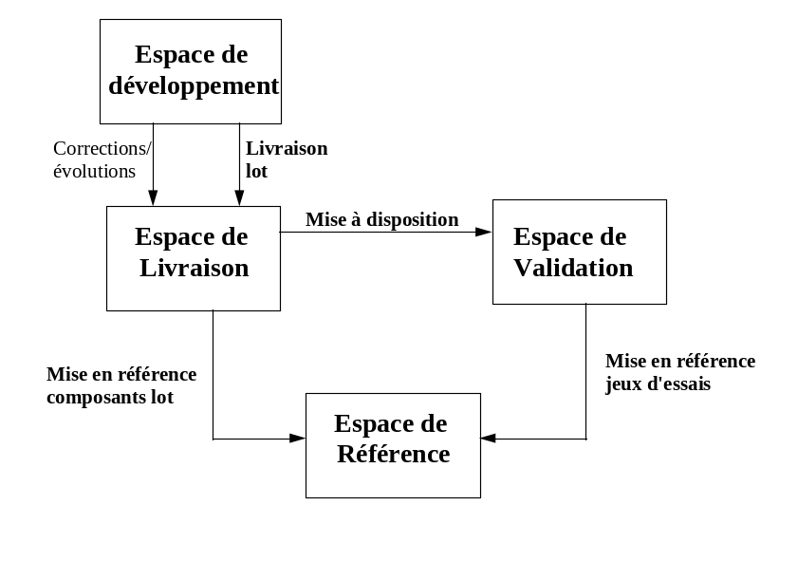
L'espace de développement est dédié à l'équipe de développement pour la réalisation des lots. La livraison des lots s'effectue dans l'espace de livraison contrôlé par le chef de projet.
Le chef de projet contrôle les éléments livrés et les met à disposition de l'équipe de validation dans l'espace de validation.
L’enchaînement des étapes est réalisé de la façon suivante:

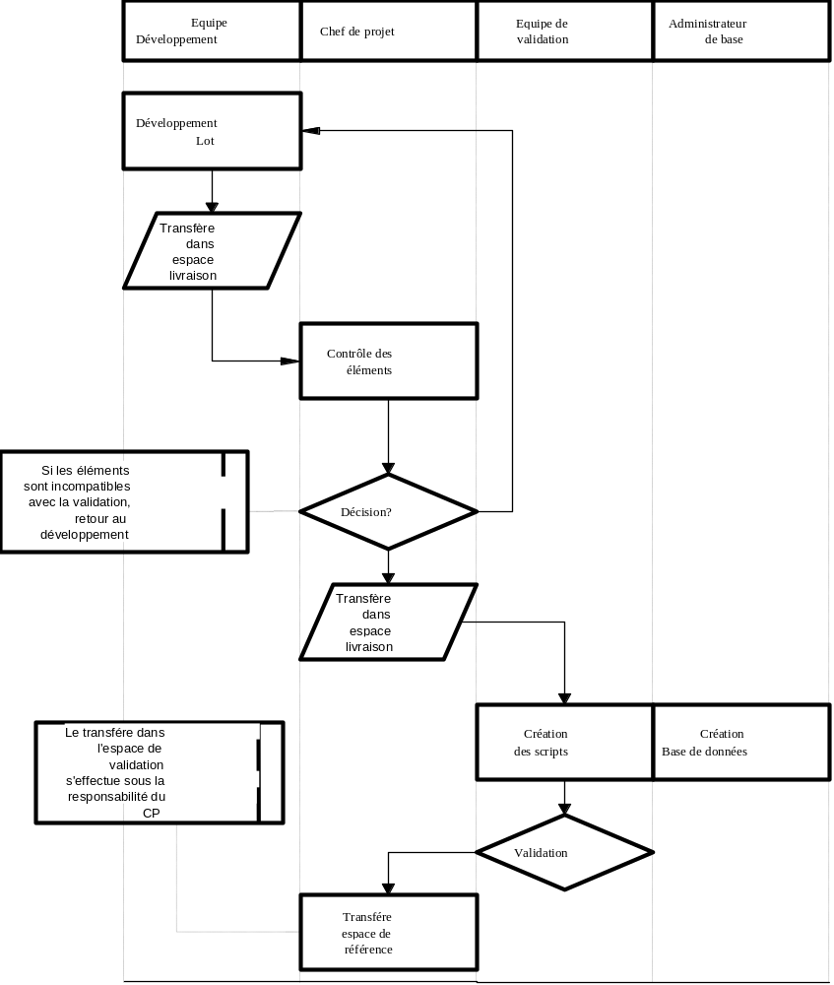
La mise en référence s'effectue sur les sources et les jeux d'essais (scripts de test, fichiers de données, base de données, documents de test).
Ces espaces peuvent être implémentés par l'outil de gestion de configuration utilisé pour le projet.

Ressources

Ressources humaines
Les ressources nécessaires à la définition et à l'application des tests de validation sont listées dans le tableau suivant :

Equipe | Profil | Nombre
Binôme de projet : validation & développement | Chef de projet | 2

Ces profils sont utilisés suivant la planification des phases de tests et en fonction de l’importance du projet.
Le tableau suivant indique pour chaque phase du projet les tâches allouées à chaque profil :

Tâche | Responsabilité | Effort  (jour) | Observations
Préparer le Plan de Test | Binôme de projet | A définir
Spécification des Tests  - Fonctions de gestion  - Fonctions d’édition  - fonctions interfaces  - etc.. | Binôme de projet | A définir | n écrans, n états, n traitements, n interfaces / jour sur la base de n écrans de niveau critique.

L'effort alloué à la résolution des problèmes rencontrés lors de l'exécution des scénarios comprend :
- l'analyse du problème par l'équipe de validation
- la détermination des modifications à apporter par le chef de projet.

Ressources matérielles

Les ressources matérielles nécessaires à l'accomplissement des tâches sont définies dans le tableau suivant :

Tâche | Matériel | Observations
Préparer le Plan de Test | ressources du binôme | Ordinateur du binôme.
Spécification des Tests | outils bureautiques  Spécifications fonctionnelles détaillées | Dernière version des documents

Stratégie de test

Stratégie de validation

La stratégie de validation s’effectue en trois étapes :
- tests unitaires,
- tests d’intégration,
- tests de validation fonctionnelle.

Principe

L’objectif des tests de validation est d’assurer la conformité fonctionnelle de chaque module et de ses interfaces par rapport aux spécifications fonctionnelles et techniques. Il s’agit de parcourir l’ensemble des chemins du module en utilisant des jeux de valeurs valides et invalides. Pour cela on applique des séries de scénarios correspondant aux modèles des traitements.
Les scénarios doivent décliner les cas de test suivant la criticité de la fonctionnalité ou de la règle de gestion mise en œuvre.

Organisation de la stratégie

La stratégie de validation mise en place doit suivre les phases du développement (par lot), pour cette raison l'organisation est découpée en trois niveaux:
- 1er niveau: création des scénarios associés à chaque lot,
- 2ème niveau: intégration au fur et à mesure des lots,
- 3ème niveau: validation globale des lots.

Objectif de test
Les objectifs de test associés à la validation sont identifiés comme suit:

Domaine de l’application
Les tests couvrent les objectifs fonctionnels: vérification de la conformité de traitement des fonctions. Ce domaine fonctionnel ne couvre que les fonctions critiques (voir chapitre suivant)

Les cas de test seront définis comme suit:
- les fonctions définies comme critiques sont testées pour le cas nominal de traitement.
- Un cas d'erreur est appliqué aux règles de gestion mises en œuvre dans ces fonctions.
- Suivant la criticité des règles de gestion (définie par CP), plusieurs cas de test sont appliqués.

Domaine graphique
Il n'y a pas d'objectif graphique, c'est à dire que les objets graphiques sont testés dans la mesure ou ils sont utilisés dans l'enchaînement des écrans :
Pas de contrôle systématique sur chaque objet graphique sauf lorsque le client l’impose.
Pas de contrôle du respect des règles d'ergonomie s’il n’existe pas de charte d’ergonomie transmise par le client.

Domaine interface et édition
La validation du traitement Batch s'effectue sur un cas nominal par domaine et par type. Le contrôle des résultats se fera de façon manuelle.
Le contrôle des éditions s'effectue pour des cas critiques et par l'intermédiaire d'un écran de visualisation.
Le contrôle du fonctionnement des interfaces s’effectue par l’exécution de scénario dédié à ces interfaces (préconisations constructeur, client, interne, etc..).

Validation des règles de gestion

La stratégie de tests de conformité fonctionnelle appliquée sur l’application doit valider l’ensemble des règles de gestion définies pour l’application.

Pour chaque scénario, on prendra :
- des cas de tests correspondant au fonctionnement nominal (au moins 1 cas par classe d'équivalence),

Pour chacune de ces opérations les tests sur les saisies valides sont déclinés selon les cas de tests suivant :
- saisie avec les valeurs proposées dans les listes,
- saisie manuelle des valeurs dans les champs,
- saisie de valeurs moyennes.
- des cas de tests aux limites de la plage de validité (au moins 1 cas par limite),
Ces tests devront être effectués dans chacun des contextes d'utilisations possibles (profils utilisateurs).

Validation des règles de calcul

Toutes les règles de calcul seront testées avec des valeurs supérieures, inférieures et limites. L'ensemble des règles de calcul liées aux taux de TVA, aux montants multiples, aux sommes... doit être recensé et spécifié pour pouvoir être validé.

Validation des règles d'enchaînement

Le contrôle des règles d'enchaînement doit permettre le parcours de tous les enchaînements d’écrans dans chacun des cas d'utilisation possibles. Il sera nécessaire de tester les écrans d’édition afin de valider l’ensemble des états possibles de chacune des fenêtres de l’application. Ceci implique d'actionner tous les boutons possibles sur chaque écran.

Validation des procédures d'installation et d'exploitation

Concernant la validation des procédures d'installation et d'exploitation, aucune recette ne sera effectuée. A la livraison des lots correspondants, l’exécution des procédures permet de valider leur contenu.

Niveaux de criticité

Trois niveaux de criticité sont définis : Critique, Courant et Annexe. Dans le cadre des tests de validation l’affectation des niveaux de criticité aux fonctions est choisie selon la fréquence d’utilisation des fonctionnalités et leur impact sur la base de données.

Critique
Ce niveau correspond aux fonctionnalités mettant à jour la base de données (les fonctions les plus critiques étant celles qui effectuent des mises à jour irréversibles) ou aux fonctionnalités majeures de l’application (ex : routage de flux, interface, fonction dont le dysfonctionnement bloque l’application, etc..)
Courant
Ce niveau correspond aux fonctionnalités les plus utilisées en interrogation ou visualisation.
Annexe
Ce niveau correspond aux fonctionnalités n’ayant pas d’impact sur le traitement des données et aux fonctionnalités peu utilisées. Ce niveau regroupe toutes les éditions, certaines fonctions de consultation, des fonctions d'extraction... "

Critères d'arrêt des tests

Normal

Le critère d'arrêt normal des tests (au niveau de chaque campagne) est défini par le respect des conditions suivantes :
- tous les cas de tests ont été déroulés,
- tous les résultats obtenus sont analysés et enregistrés,
- toutes les fiches d'anomalies sont soldées.

Anormal

Le critère d'arrêt anormal d'une campagne intervient dans les cas suivants :
- ressources nécessaires à la campagne insuffisantes,
- déroulement non conforme,
- nombre d'anomalies détectées dans l'exécution trop important.

Le premier cas est contrôlé lors de la préparation de l'exécution des tests (ex: base de données non à jour, réseau non disponible,...)
Les deux autres cas sont traités directement dans les scénarios de test par le contrôle et l'enregistrement des fichiers.

Circuit des modifications

Le circuit des modifications peut intervenir lors de l’exécution de chaque phase d’activité de test :
- spécification,
- conception,
- exécution,
- analyse.
Il permet la prise en compte des anomalies rencontrées dans la phase de test impliquée:
- anomalie de spécification,
- anomalie de conception,
- anomalie d’exécution.
Le cycle de prise en compte est représenté par le schéma suivant:

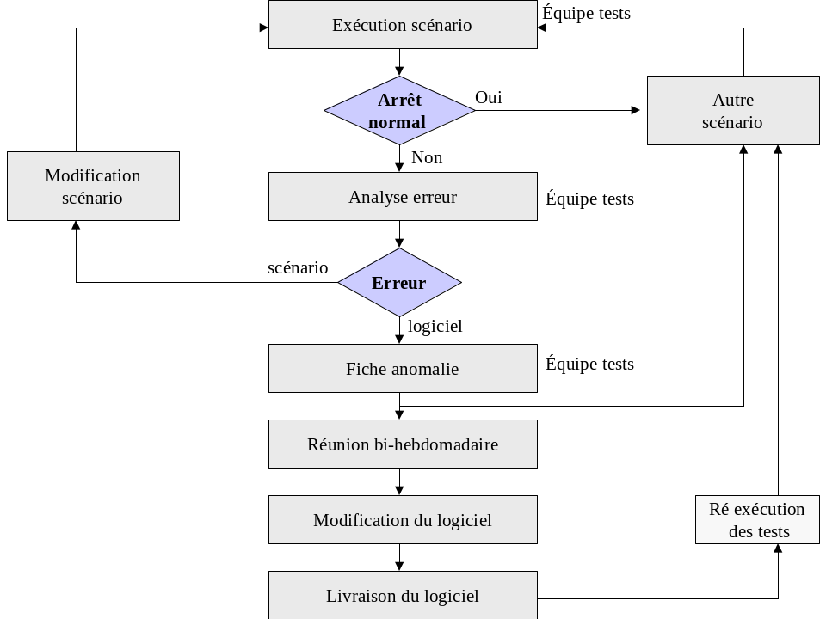

Le suivi de ces anomalies sera traité par le chef de projet de l'équipe de tests en collaboration avec le chef de projet de développement.

Matrice des Uses cases

Use Case  Test | UC : 01  Lancer le Jeu | UC : 05.1 & UC : 05.2  Affichage Grille de jeu & Entités | UC : 02 & UC : 05.4  Calcul & Affichage du Nombre de Tours | UC : 04.2 & UC 05.3  Calcul & Affichage Scores | UC : 03  Mouvement des Mineurs | UC : 04  IA
Affichage  - Affichage de la Map | X | X
Affichage  - Scores + Calcul Scores | X |  |  | X
Autres  - Nombre de tours + Affichage du Nombre de Tours | X |  | X
IA  - Connexion IA + Communication IA | X |  |  |  |  | X
Mineur  - Gain de Puissance | X |  |  |  | X
Mineur  - Mouvement sur Basite | X |  |  |  | X
Mineur  - Mouvement sur BlackHole | X |  |  |  | X
Mineur  - Mouvement sur Mineur Allié | X |  |  |  | X
Mineur  - Mouvement sur Mineur Ennemi | X |  |  |  | X

Description des tests

Validation des projets

Dossier de tests unitaire

Le dossier de tests unitaires est initialisé dans la phase de conception détaillée et finalisé avant la phase de tests unitaires. Il contient l’ensemble des tests par module. En fonction de la complexité de l’application, on peut établir un dossier par lot fonctionnel. L’objectif est de valider la qualité du code et les performances de chacun des modules développés

Dossier de tests d’intégration

Le dossier de tests d’intégration est initialisé dans la phase de conception générale et finalisé avant la phase de tests d’intégration. Il contient l’ensemble des tests garantissant l’intégration des modules entre eux puis dans l’environnement définitif.

Dossier de tests de validation

Le dossier de tests de validation est initialisé dans les phases de spécification et finalisé avant la phase de validation. On effectuera dans un premier temps les tests de stabilité pour vérifier les performances globales de l’application. Dans un second, on effectuera les tests fonctionnels correspondant aux besoins du client.

Simulation des utilisateurs

La simulation est réalisée soit par des automates de test (cas des gros projets) soit par des utilisateurs de l’application (petits projets).

Cas des projets en langage objets

La validation des projets développés en langage objet diffère légèrement des projets en langage traditionnel. Ces tests doivent être abordés en fonctions des intégrations dans les applications. Chaque objet fait partie d’un environnement clairement identifié appelé service. La norme UML (en vigueur chez le prestataire) propose par défaut trois services principaux :
- Le service utilisateur (IHM),
- Le service métier (fonctionnel métier),
- Le service Base de données (accès base de données).

Stratégie issue de l’UML

Le schéma suivant s’applique aux développements basés sur l’UML :

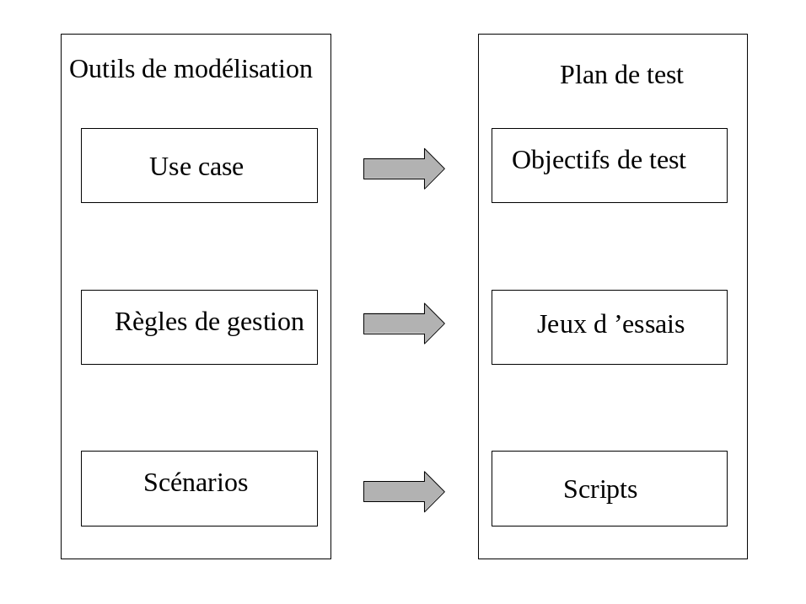

Les use case sont définies dans la phase de spécification du système d’information. Ils constituent la meilleure façon de décrire les fonctions principales de l’application et leur interaction avec le monde extérieur. Ils décrivent les fonctionnalités de l’application qui auront été modélisées et réalisées. Lorsque le use case est trop vague pour être utilisé comme tel, on le découpe en objectifs secondaires rattachés à l’objectif principal. Ce découpage autorise la hiérarchisation des objectifs de test.

Choix d’outil

Pour notre projet aucun Outil de test automatique n’est utilisée.

